Приложение №1

**Уважаемые водители транспортных средств!**

**«Железнодорожный переезд – зона повышенной опасности!» Обеспечить безопасное**[**проследование**](https://dubovka.bezformata.com/word/prosledovanii/95169/)**железнодорожного переезда Вам помогут следующие правила:**

1. Не принимайте решения о проследовании через переезд перед приближающимся поездом. По силуэту локомотива, а тем более по свету фар и прожектора, невозможно определить скорость поезда и его расстояние от переезда! Остановите транспортное средство и пропустите поезд!
2. Знайте: поезд внезапно остановить невозможно! Даже при экстренном торможении тормозной путь поезда составляет от 400 до 1000 метров!
3. Помните, что от начала подачи переездными светофорами красных сигналов о запрещении движения через переезд до подхода к нему поезда время составляет всего 30-40 секунд! Никто не застрахован от внезапной вынужденной остановки транспортного средства.
4. Настил железнодорожного переезда не имеет обочин. Проявляйте осторожность при управлении транспортным средством!
5. Не ослепляйте водителей встречных транспортных средств!
6. Не въезжайте на переезд, если при открытом шлагбауме на светофоре горит красный сигнал. Высок риск попасть в «ловушку» между закрытыми шлагбаумами!

**Уважаемые водители!**

**Берегите себя и своих пассажиров, а также людей, находящихся в поездах! Помните, что сэкономив минуту, можно потерять жизнь!**

Последствия после столкновение грузового поезда, с грузовым автомобилем «КАМАЗ» на перегоне Бирюлинская – Барзас Анжерской дистанции пути.

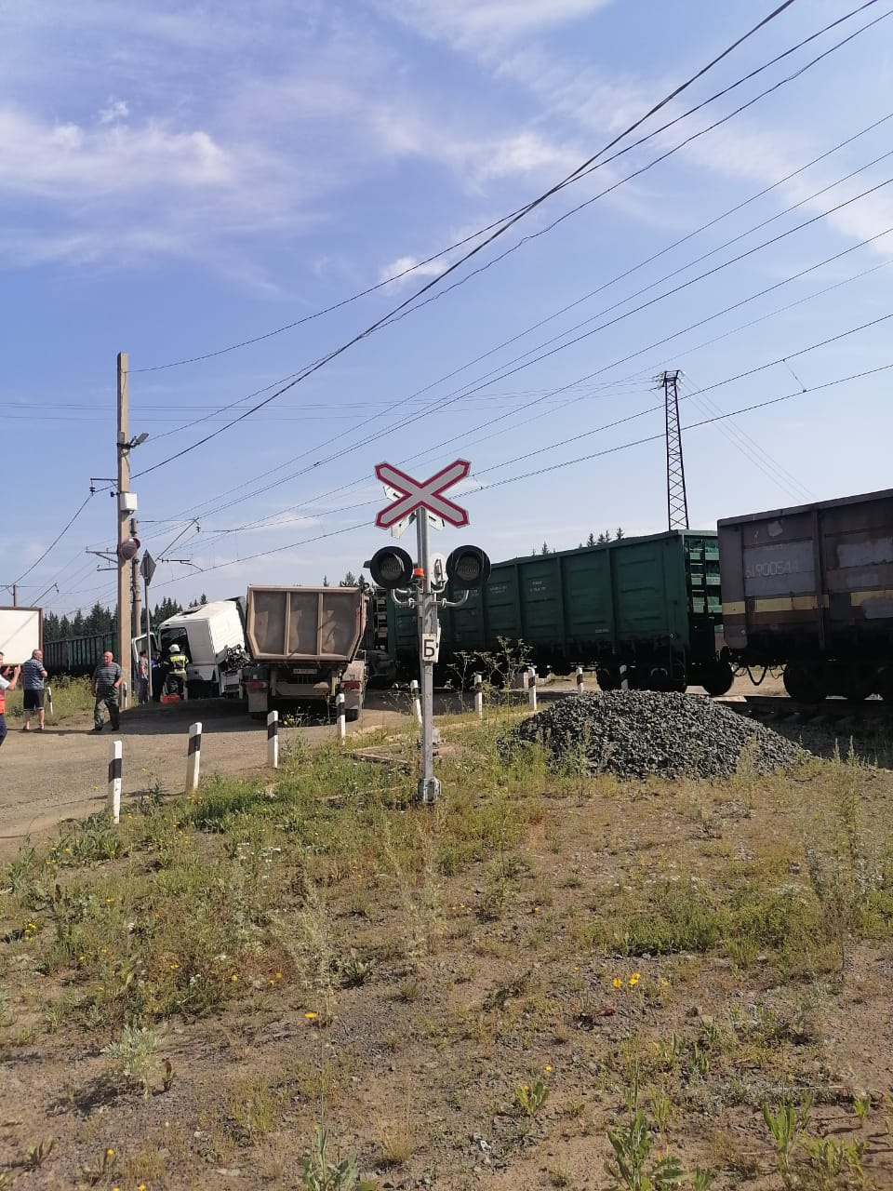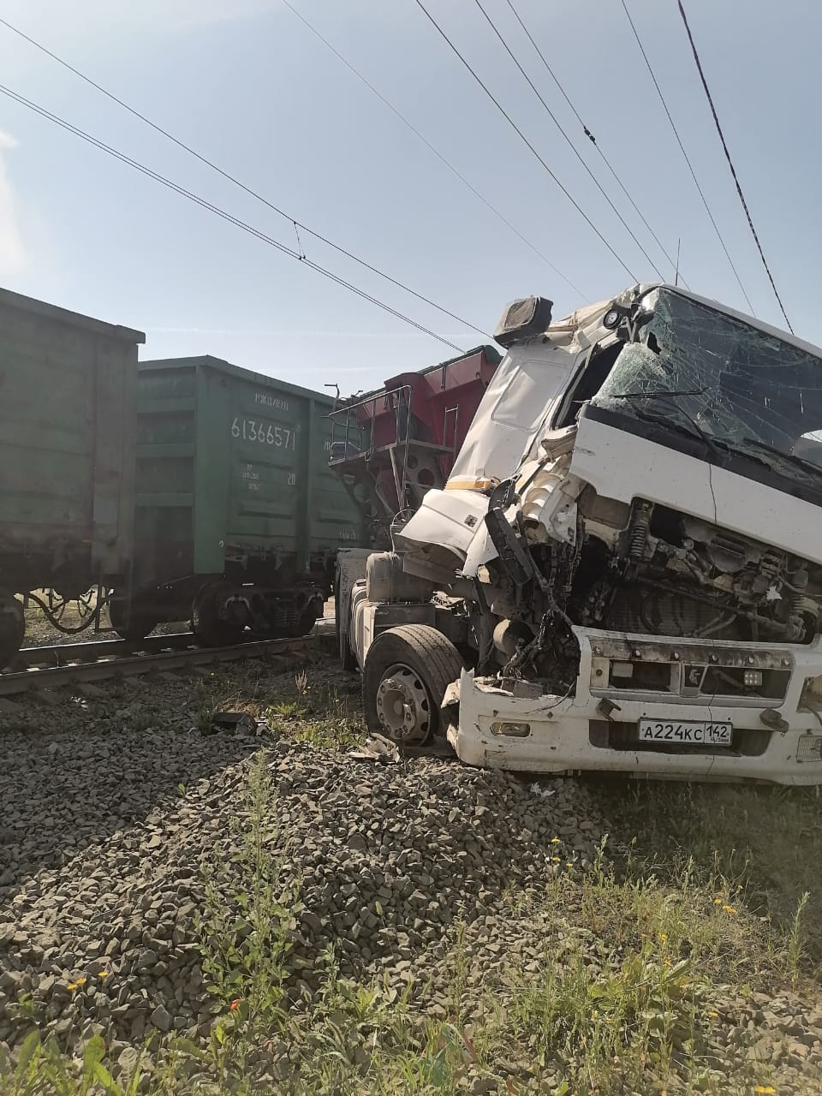

Последствия после столкновение пассажирского поезда, с грузовым автомобилем «КАМАЗ» в Волгоградской области на перегоне Гремячая – Котельниково.

